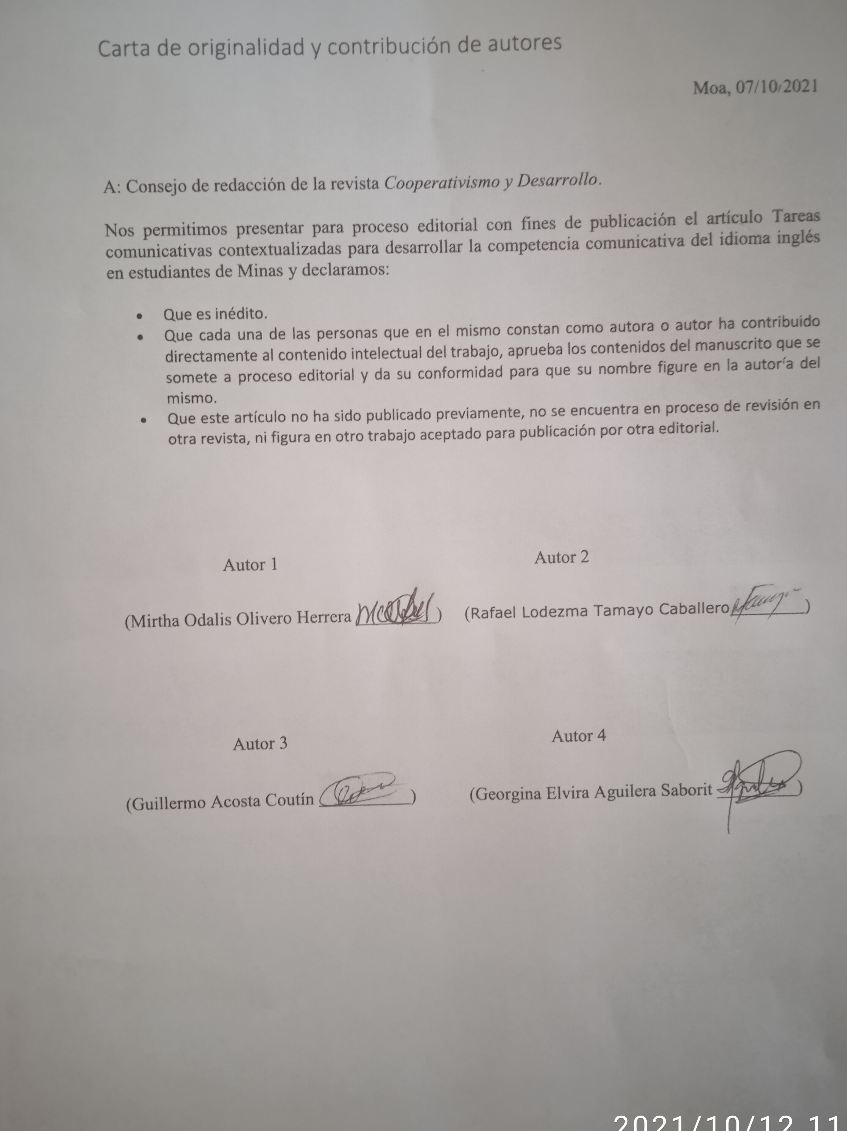

Autoría
Todos los autores, para recibir créditos como tal, deben haber contribuido sustancialmente en los siguientes aspectos o categorías dentro de la investigación:
- Concepción y diseño del estudio
- Recogida, análisis e interpretación de datos
- Elaboración del borrador (primera versión)
- Revisión crítica del artículo con aportes importantes a su contenido intelectual
- Aprobación de la versión final a ser publicada
Todos los autores son responsables de la integridad y calidad del artículo enviado y eventualmente publicado. Los autores que no entren dentro de esas categorías pueden ser mencionados en los agradecimientos. Generalmente ni la colecta de datos ni el aporte de fondos pueden considerarse exclusivamente para acreditar autoría.
Declaración de la contribución de los autores
Los autores deben declarar en esta carta, explícitamente, el aporte de cada uno a la investigación.
- (Mirtha Odalis Olivero Herrera) y (Rafael Lodezma Tamayo Caballero) diseñaron el estudio, analizaron los datos y elaboraron el borrador.
- (Guillermo Acosta Coutín) y (Georgina Elvira Aguilera Saborit) estuvieron implicados en la recogida, el análisis e interpretación de los datos.
- Todos los autores revisaron la redacción del manuscrito y aprueban la versión finalmente remitida.

